“Iteración 2”

Nicolás F. Abondano Velasco, Andrés F. Orozco González

Contexto de Presentación del documento

Universidad de los Andes, Bogotá, Colombia

{nfabondano, aforozco[}@uniandes.edu.co](mailto:%7d@uniandes.edu.co)

Fecha de presentación: Marzo 25 de 2020

Tabla de contenido

1 Modelos 1

a. Modelo BD 1

b. Modelo Conceptual 3

2 Documentación requerimientos funcionales 3

# Modelos

## Modelo BD































## Modelo Conceptual

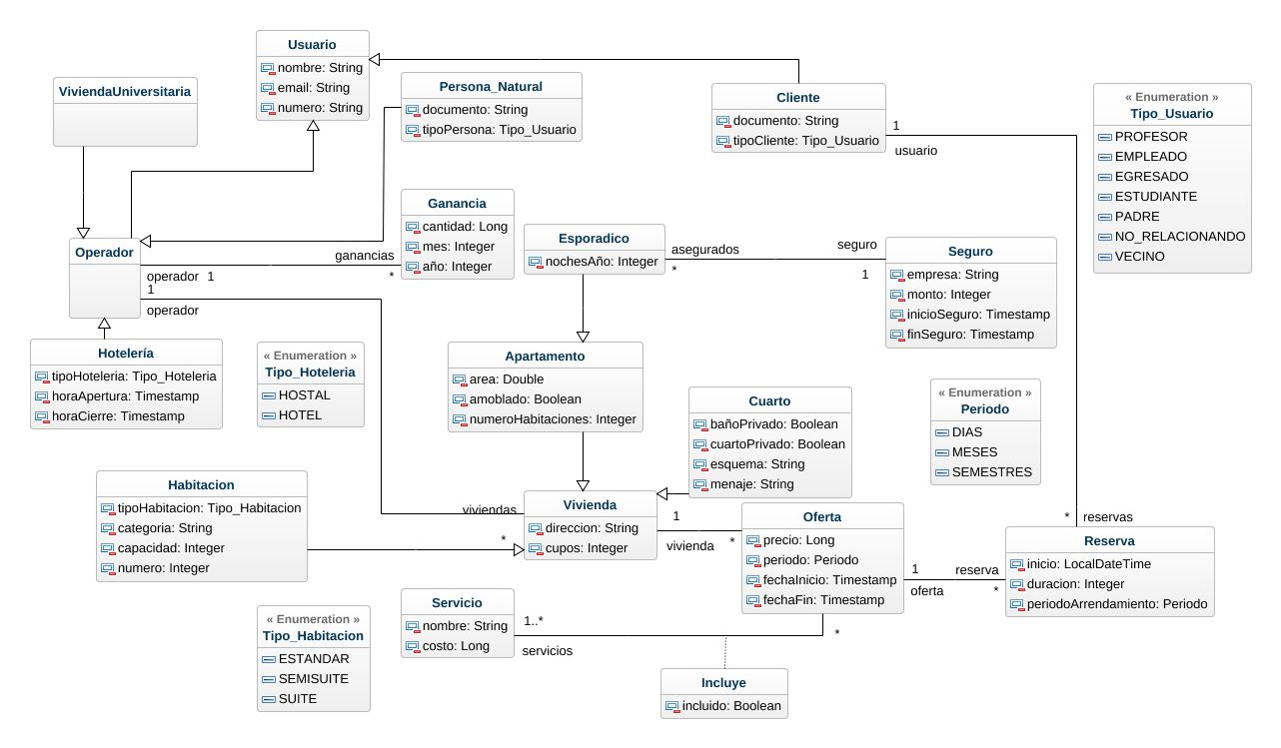

# Documentación requerimientos funcionales

|  |  |
| --- | --- |
| Nombre | RF1. Registrar los operadores de alojamiento para AlohAndes |
| Resumen | Se busca que el sistema sea capaz de registrar operadores en la base de datos.  Entre los posibles operadores se encuentran los siguientes:   * Hoteles u hostales, son empresas constituidas para ofrecer servicios de hotelería. * Personas naturales, son personas que ofrecen dentro de sus viviendas habitaciones u arriendan apartamentos completos. * Administrador de viviendas universitarias, como su nombre lo indica, administran viviendas universitarias. |
| Entradas | |
| Tipo de operador que se quiere crear (HOTELERIA, PERSONA_NATURAL o VIVIENDA_UNIVERSITARIA) | |
| Nombre, email, número telefónico del operador | |
| Además si es tipo HOTELERIA: El tipo de hotelería (hostal u hotel), además si es un hostal su hora de apertura y hora de cierre.  Si es tipo PERSONA_NATURAL: El número de documento y que tipo de persona es (PROFESOR, EMPLEADO, EGRESADO, ESTUDIANTE, PADRE, NO_RELACIONADO, VECINO). | |
| Resultados | |
| Retorna verdadero si el operador de alojamiento definido por parámetro es registrado exitosamente. Si no, retorna falso y le informa al administrador del sistema que no fue posible registrar al usuario con el rol dado. | |
|  | |
| RNF asociados | |
| Transaccionalidad, dado que no se puede registrar a un operador a medias. | |
| Concurrencia, dado que es posible que se registren varios operadores de alojamiento al mismo tiempo. | |
| Privacidad, dado que los usuarios solo pueden manipular la información correspondiente a sus privilegios. | |
| Persistencia, dado que los datos de los operadores deben mantenerse. | |

|  |  |
| --- | --- |
| Nombre | RF2. Registrar propuestas de alojamientos para AlohAndes |
| Resumen | Se busca que el sistema sea capaz de registrar las propuestas de alojamiento universitario que se pueden dividir en las siguientes:   * Habitaciones, con diferentes servicios incluidos y duración de contrato. * Apartamentos, que pueden estar amoblados o no y cuya duración también no es fija.   La división se hace según el tipo de operador que está registrando la propuesta. |
| Entradas | |
| Tipo de operador que quiere crear la propuesta (HOTELERIA, PERSONA_NATURAL o VIVIENDA_UNIVERSITARIA) y el identificador del operador. | |
| Dirección y cupos de la vivienda si está no ha sido creada, sino el id de la vivienda | |
| Si la vivienda no ha sido creada según el caso se debe ingresar lo siguiente:  Si el operador es tipo HOTELERIA: Si es un hotel o un hostal, si es un hotel debe pedir que tipo de habitación (ESTANDAR, SEMISUITE o SUITE).  Además se debe ingresar la categoría, capacidad y número de habitación  Si el operador es tipo PERSONA_NATURAL: Si es un cuarto o un apartamento.  Si es un cuarto debe ingresar si el baño es privado, si el cuarto es privado, el esquema y menaje del cuarto.  Si es un apartamento si está amoblado, el área en metros cuadrados y el número de habitaciones. Si el apartamento se va a registrar para hospedaje esporádico se debe ingresar la empresa, monto, fecha de inicio y fin del seguro.  Si el operador es tipo VIVIENDA_UNIVERSITARIA: Si el baño es privado, si el cuarto es privado, el esquema y menaje del cuarto.  Finalmente se debe ingresar el precio de la propuesta, el periodo de la propuesta (SEMESTRES, MESES, DIAS), la fecha de inicio y final de propuesta, y además si se requiere los nombres y precios de los servicios que se desea incluir que no existan (sino se ingresa el id del servicio), además si el precio de la propuesta cubre ese servicio o es aparte. | |
| Resultados | |
| Retorna verdadero si la propuesta de alojamiento definida por parámetro es registrada exitosamente. Si no, retorna falso y le informa al administrador del sistema que no fue posible registrar la propuesta de alojamiento. | |
|  | |
| RNF asociados | |
| Transaccionalidad, dado que no se puede registrar a una oferta a medias. | |
| Concurrencia, dado que es posible que se registren varias propuestas de alojamiento al mismo tiempo. | |
| Privacidad, dado que los usuarios solo pueden manipular la información correspondiente a sus privilegios. | |
| Persistencia, dado que los datos de las propuestas de alojamiento se deben mantenerse. | |

|  |  |
| --- | --- |
| Nombre | RF3. Registrar las personas habilitadas para utilizar los servicios |
| Resumen | Se busca que el sistema sea capaz de registrar a las personas que van a ser uso de los servicios.  Los perfiles de las personas que están habilitadas para ser clientes de AlohAndes son los siguientes:   * Estudiantes * Egresados * Empleados * Profesores * Padres de estudiantes * Profesores invitados * Personas registradas en eventos de Uniandes |
| Entradas | |
| Si el usuario es un operador:  Tipo de operador que se quiere crear (HOTELERIA, PERSONA_NATURAL o VIVIENDA_UNIVERSITARIA)  Nombre, email, número telefónico del operador  Además si es tipo HOTELERIA: El tipo de hotelería (hostal u hotel), además si es un hostal su hora de apertura y hora de cierre.  Si es tipo PERSONA_NATURAL: El número de documento y que tipo de persona es (PROFESOR, EMPLEADO, EGRESADO, ESTUDIANTE, PADRE, NO_RELACIONADO, VECINO). | |
| Si el usuario es un cliente:  El nombre, email, número telefónico, documento y el tipo de cliente (PROFESOR, EMPLEADO, EGRESADO, ESTUDIANTE, PADRE, NO_RELACIONADO, VECINO) | |
|  | |
| Resultados | |
| Retorna verdadero si la persona definida por parámetro es registrada exitosamente. Si no, retorna falso y le informa al administrador del sistema que no fue posible registrar la persona. | |
|  | |
| RNF asociados | |
| Transaccionalidad, dado que no se puede registrar a una persona a medias. | |
| Concurrencia, dado que es posible que se registren varias personas al mismo tiempo. | |
| Privacidad, dado que los usuarios solo pueden manipular la información correspondiente a sus privilegios. | |
| Persistencia, dado que los datos de las personas (usuarios) deben mantenerse. | |

|  |  |
| --- | --- |
| Nombre | RF4. Registrar una reserva |
| Resumen | Se busca que el sistema sea capaz de registrar una reserva.  Esta reserva debe tener en cuenta las preferencias del usuario y debe estar relacionada a alguna de las ofertas de los operadores. |
| Entradas | |
| El nombre del usuario que va a realizar la reserva, la fecha de inicio y fin de la reserva.  Si ya se sabe con que oferta realizar la reserva solo se ingresa el identificador de la oferta | |
| Si no se sabe el usuario debe ingresar que servicios buscaría.  Luego el usuario debe ingresar de la lista de ofertas mostrada que cumple con sus demandas, cuál oferta elige. | |
| Resultados | |
| Retorna verdadero si fue posible registrar la reserva requerida por el usuario. Si no, retorna falso y le informa al administrador del sistema que no fue posible registrar la reserva. | |
|  | |
| RNF asociados | |
| Transaccionalidad, dado que no se puede registrar a una reserva a medias. | |
| Concurrencia, dado que es posible que se registren varias reservas al mismo tiempo. | |
| Privacidad, dado que los usuarios solo pueden manipular la información correspondiente a sus privilegios. | |
| Persistencia, dado que los datos de las reservas deben mantenerse. | |

|  |  |
| --- | --- |
| Nombre | RF5. Cancelar una reserva |
| Resumen | Se busca que el sistema sea capaz de manejar la cancelación de las reservas. Teniendo en cuenta las reglas de cobro al usuario. |
| Entradas | |
| El nombre del usuario a quién se le va a cancelar la reserva | |
| La reserva que el usuario seleccione para cancelar | |
| Resultados | |
| Retorna verdadero si fue posible cancelar la reserva requerida por el usuario. Si no, retorna falso y le informa al administrador del sistema que no fue posible cancelar la reserva. | |
| Se genera un cobro al usuario que cancela la reserva según las reglas establecidas por el negocio. | |
| Se actualiza la disponibilidad de los servicios que se cancelan | |
| RNF asociados | |
| Transaccionalidad, dado que no se puede cancelar una reserva a medias. | |
| Concurrencia, dado que es posible que se registren varias cancelaciones al mismo tiempo. | |
| Privacidad, dado que los usuarios solo pueden manipular la información correspondiente a sus privilegios. | |
| Persistencia, dado que los datos de la cancelación de las reservas deben mantenerse. | |

|  |  |
| --- | --- |
| Nombre | RF6. Retirar una oferta de alojamiento |
| Resumen | Se busca que el sistema sea capaz de retirar una oferta de alojamiento, siguiendo la restricción de que esto solo se puede retirar la oferta una vez haya terminado la última reserva sobre la misma. |
| Entradas | |
| El nombre del operador a quién se le va a cancelar la propuesta | |
| La propuesta que el operador seleccione para cancelar | |
| Resultados | |
| Retorna verdadero si fue posible retirar la oferta requerida por el usuario. Si no, retorna falso y le informa al administrador del sistema que no fue posible retirar la oferta. | |
|  | |
| RNF asociados | |
| Transaccionalidad, dado que no se puede retirar una oferta a medias. | |
| Concurrencia, dado que es posible que se retiren varias ofertas al mismo tiempo. | |
| Privacidad, dado que los usuarios solo pueden manipular la información correspondiente a sus privilegios. | |
| Persistencia, dado que los datos de las ofertas que se retiran deberían borrarse de la persistencia. | |

Asimismo, es conveniente destacar los requerimientos funcionales de consulta que deberá prestar la aplicación.

|  |  |
| --- | --- |
| Nombre | RFC1. Mostrar el dinero recibido por cada proveedor de alojamiento durante el año actual y el año corrido |
| Resumen | Se busca que el sistema sea capaz de mostrar la cantidad de dinero que ha recibido un proveedor de AlohAndes durante el año actual y el año corrido. |
| Entradas | |
| La identificación de proveedor de alojamiento. | |
|  | |
| Resultados | |
| Retorna una tabla donde se tiene el dinero que ha recibido el proveedor elegido durante el año y el año corrido. | |
|  | |
| RNF asociados | |
| Concurrencia, la información se va a poder acceder de manera concurrente por diferentes usuarios. | |

|  |  |
| --- | --- |
| Nombre | RFC2. Mostrar las 20 ofertas más populares. |
| Resumen | Se busca que el sistema sea capaz de mostrar las 20 ofertas más populares, siguiendo los estándares del negocio para definir popularidad. |
| Entradas | |
| Ninguna. | |
|  | |
| Resultados | |
| Retorna una tabla donde se tienen las 20 ofertas más populares. | |
|  | |
| RNF asociados | |
| Concurrencia, la información se va a poder acceder de manera concurrente por diferentes usuarios. | |

|  |  |
| --- | --- |
| Nombre | RFC3. Mostrar el índice de ocupación de cada una de las ofertas de alojamiento registradas. |
| Resumen | Se busca que el sistema sea capaz de mostrar la disponibilidad de las ofertas de alojamiento registradas. |
| Entradas | |
| Ninguna. | |
|  | |
| Resultados | |
| Retorna una tabla donde para cada una de las ofertas de alojamiento registradas, se tiene el índice de ocupación de esta. | |
|  | |
| RNF asociados | |
| Concurrencia, la información se va a poder acceder de manera concurrente por diferentes usuarios. | |

|  |  |
| --- | --- |
| Nombre | RFC4. Mostrar los alojamientos disponibles en un rango de fechas, que cumplan con un conjunto de requerimientos de dotación o servicios. |
| Resumen | Se busca que el sistema sea capaz de mostrar los alojamientos según especificaciones como los rangos de fecha en los que están disponibles y un conjunto de dotación o servicios. |
| Entradas | |
| El rango de fechas en el cual se quiere saber los alojamientos | |
| Los requerimientos de dotación que se deben tener | |
| Resultados | |
| Retorna una tabla en la que se muestran los alojamientos disponibles que cumplen con los parámetros ingresados por el usuario. | |
|  | |
| RNF asociados | |
| Concurrencia, la información se va a poder acceder de manera concurrente por diferentes usuarios. | |

|  |  |
| --- | --- |
| Nombre | RFC5. Mostrar el uso de AlohAndes para cada tipo de usuario de la comunidad. |
| Resumen | Se busca que el sistema sea capaz de mostrar el uso que cada tipo de usuario hace del mismo. |
| Entradas | |
| Ninguna | |
| Resultados | |
| Retorna una tabla en la que se muestra el uso que cada tipo de usuario hace de AlohAndes | |
|  | |
| RNF asociados | |
| Concurrencia, la información se va a poder acceder de manera concurrente por diferentes usuarios. | |

|  |  |
| --- | --- |
| Nombre | RFC6. Mostrar el uso de AlohAndes para un usuario dado. |
| Resumen | Se busca que el sistema sea capaz de mostrar el uso de AlohAndes para un usuario especifico, tendiendo en cuenta dentro del uso datos como número de noches o meses contratados, características de alojamiento utilizado y dinero pagado. |
| Entradas | |
| Identificación del usuario | |
| Resultados | |
| Retorna una tabla con los datos de usuario con respecto al uso de AlohAndes | |
|  | |
| RNF asociados | |
| Concurrencia, la información se va a poder acceder de manera concurrente por diferentes usuarios. | |